**回归分析说明**

**STEP 1 数据准备**

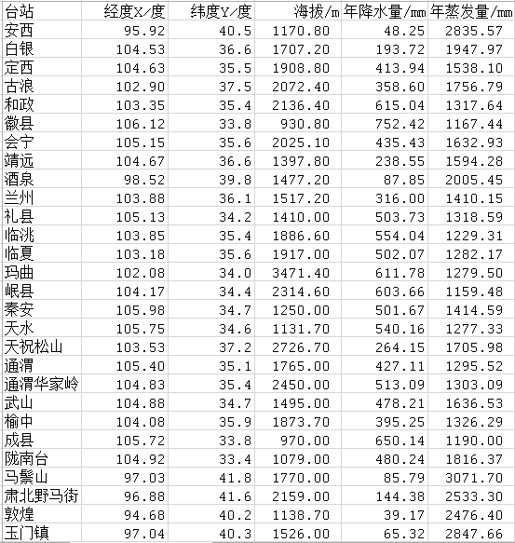

**STEP 2 数据回归分析**

以年蒸发量作为Y值，以经度、纬度、海拔、年降水量分别作为X1、X2、X3、X4进行回归分析。

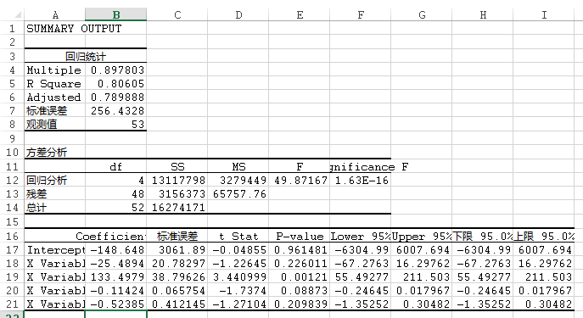

由回归分析结果可知：